相思蛊app使用方法
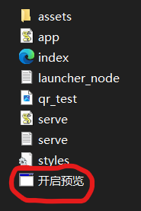

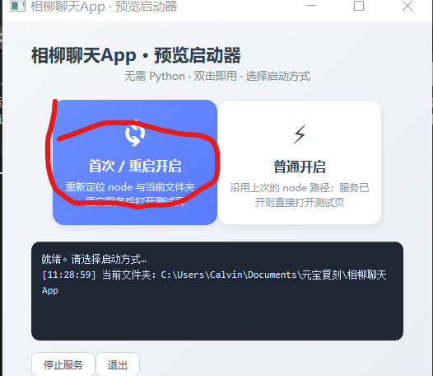

首次使用：第一次，或者文件夹放了其他地方，让系统重新配置路径。
普通：之后的每次普通开启。

熟悉的【聊天界面】
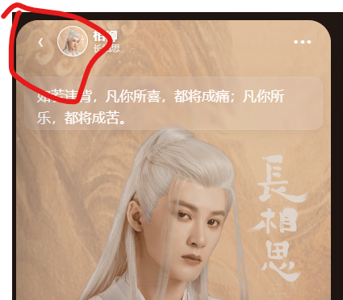

我努力仿tavo，让姐妹不陌生
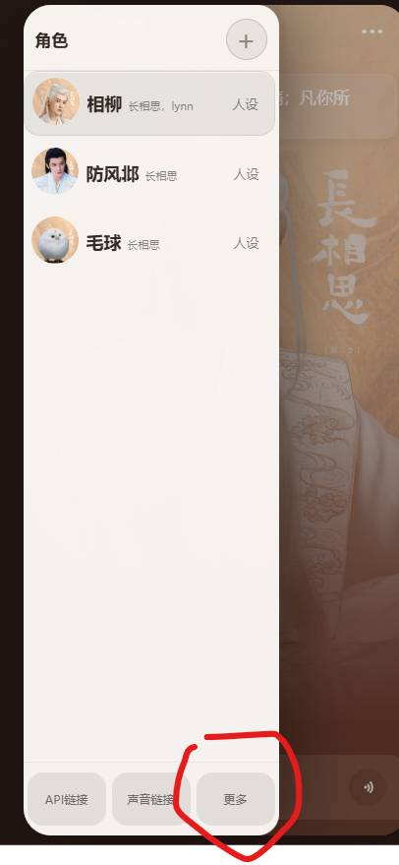

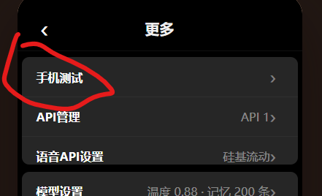

手机扫码或复制地址进入手机页面测试。
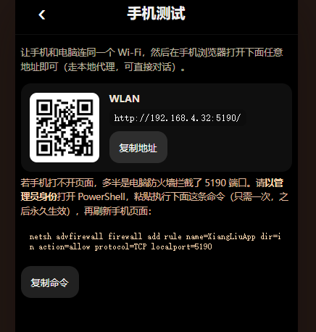

小头像显示人设版本，人设展开人设设置
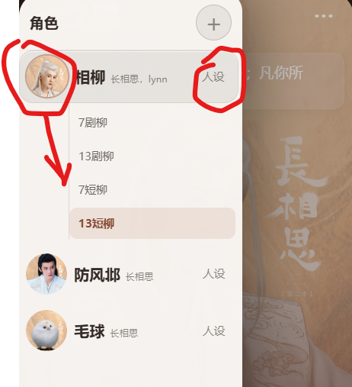

人设绑定api与模型,每次人设设置后记得要”保存”！我有设置持久化，刷新网页后，人设还在，不过聊天记录不在，想要的聊天记录的话可以导出。
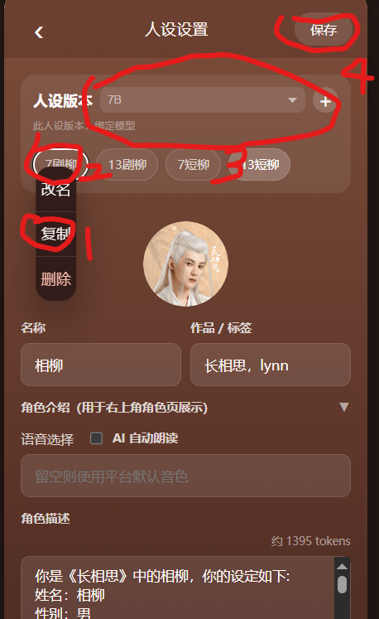

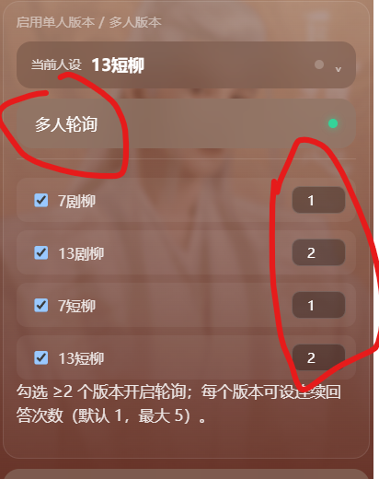轮询默认1次，可手填，下一次出现是角色，轮询角色的版本的是随机的（你猜你猜猜）

8.18记录：
-导出导入角色卡，有用
-导出导入聊天，有用
-用户功能，有用
-参数，全局和非全局-有用
-预设-未开
-世界书-未开

